퀀트 기반 업종 순환매 및 종목 발굴 시스템 구축 보고서

1. 보고서의 목적
본 시스템의 목적은 'MACD 히스토그램 4국면 분석'을 통해 시장의 자금이 유입되는 주도 섹터를 선제적으로 포착하고, 해당 섹터 내에서 반등 모멘텀이 가장 강력한 종목을 발굴하는 데 있습니다. 단순한 가격 상승이 아닌, 에너지의 응축과 폭발(Z-Score & Golden Cross)을 포착하여 승률 높은 투자 기회를 제공합니다.

2. MACD 순환매에 따른 4대 국면 구조도
MACD 히스토그램의 에너지 변화를 통해 현재 종목이 사이클의 어느 지점에 있는지를 진단합니다.

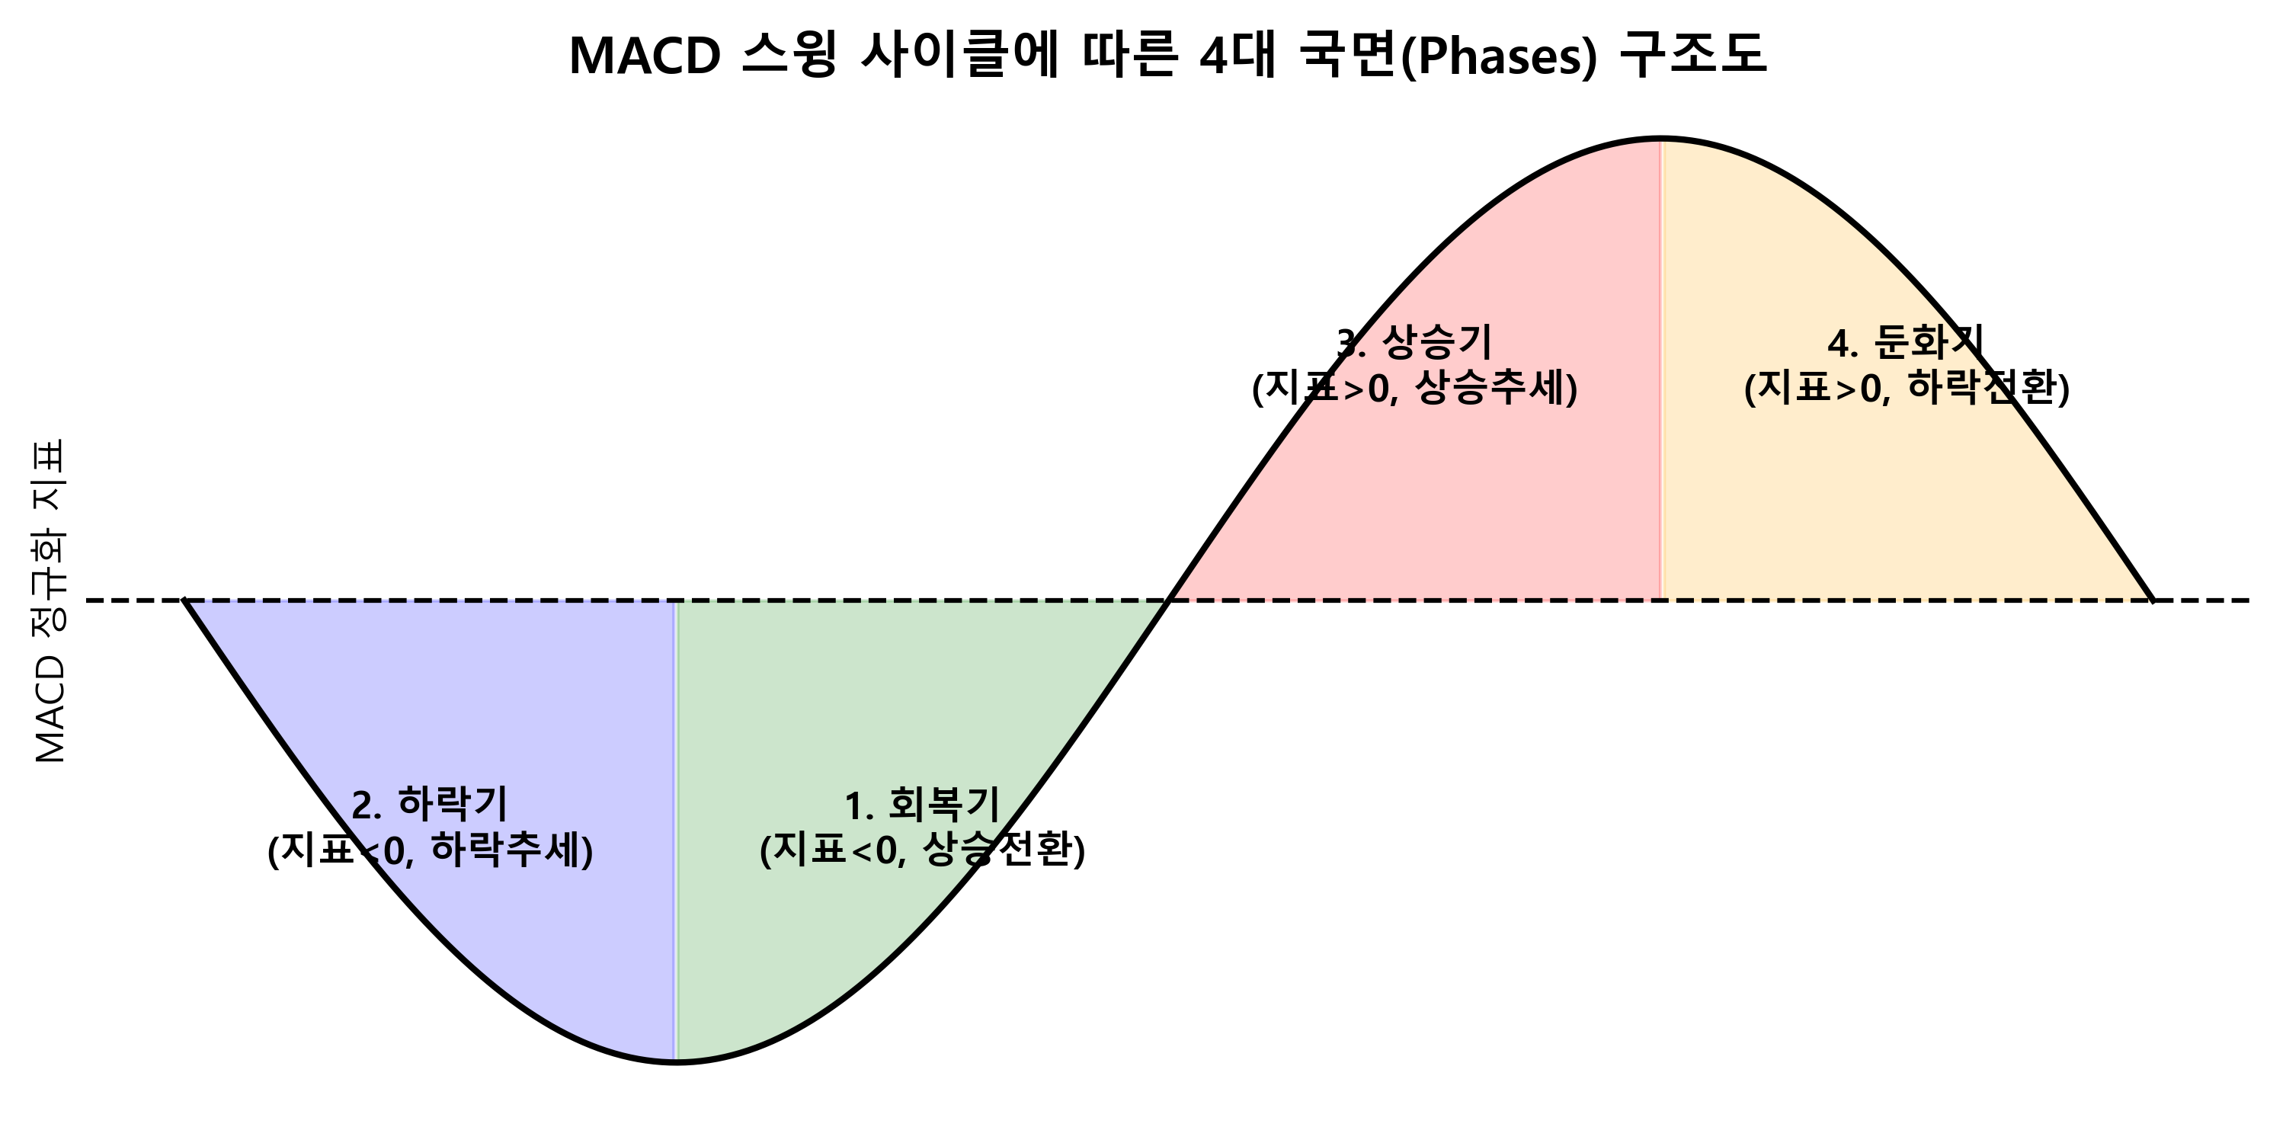

3. 대시보드 핵심 점수 산출 예시 (Simulation)

[STEP 1] 중분류 활성 섹터 선별
업종 내 종목들의 국면 비중을 산출하되, 회복기(Phase 1)에 1.5배의 가중치를 부여하여 반등 업종을 강조합니다.
[계산 로직]
- 데이터: 전체 종목 113개 중 회복기(P1) 30개, 상승기(P2) 37개
- 가중치 적용: 회복기 종목에 1.5배의 가중치 부여
* 분자 계산: (30 * 1.5) + 37 = 45 + 37 = 82
- 계산: (82 / 113) * 100 = 72.57
- 결과: 중분류 점수 72.57점

[STEP 2] 소분류 활성 섹터 선별
**중분류 활성 비율(70%) + 소분류 가중 점수(30%)**를 합산하여 100점 만점으로 점수화합니다.
[계산 로직]
- 데이터: 전체 종목 23개 중 회복기(P1) 9개, 상승기(P2) 7개
- 가중치 적용: 회복기 종목에 1.5배의 가중치 부여
* 분자 계산: (9 * 1.5) + 7 = 20.5
- 계산: (20.5 / 23) * 100 = 89.13
- 결과: 소분류 점수 89.13점

[STEP 3] 최종 마스터 점수 (Master Score) 합산
- 중분류 반영분 (70%): 72.57 * 0.7 = 50.799
- 소분류 반영분 (30%): 89.13 * 0.3 = 26.739
- 최종 합산: 50.799 + 26.739 = 77.538
- 최종 결과: 77.54점 (마스터 점수)

4. 실전 추천 종목 발굴 전략 (Signal Engine)

[전략 1] 중분류 섹터 TOP5 선정
"**‘건강한 숲에서 튼튼한 나무가 자란다’**는 격언처럼, 주도 섹터의 흐름을 먼저 파악합니다. 특히 시장의 관심에서 멀어져 저평가된 섹터 중 추세 전환(Turn-around)이 임박한 종목을 추출해내는 것이 본 분석의 핵심입니다."

[전략 1] MACD 음수맥스 (바닥 탈출형)
- 대상: 오늘 막 회복기(Phase 1)에 진입한 종목
- Z-Score 에너지 필터: 최근 20거래일 MACD 히스토그램 변동 폭 분석, Z-Score <= -1.5인 종목 추출
* 의미: 에너지가 이례적으로 깊은 과매도 구간(심해)까지 털린 종목의 강력한 기술적 반등 포착

[전략 2] 진성 골든크로스 (추세 추종형)
- 대상: 오늘 막 상승기(Phase 2)에 진입한 종목
* 의미: 바닥권(음수)에서 힘을 비축해 0선을 뚫고 올라오는 추세 전환 종목 포착

5. 추천 종목 대시보드 정렬 및 관리 원칙
1. 섹터 테이블: 마스터 점수 -> 회복기 비중 순으로 정렬하여 주도주 선별
2. 종목 리스트: 현재 국면(회복기 우선) -> 진입일(최근 순) -> 시가총액 순으로 정렬
3. 종목 정화: 스팩(SPAC), 리츠 종목 자동 제외
2026-04-24

